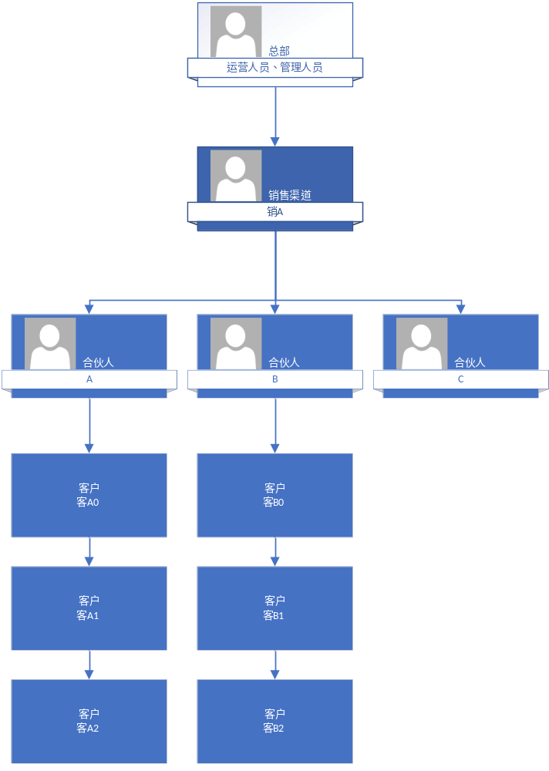

图上为系统主要使用用户，每个用户都有系统赋予的唯一邀请码
销售渠道由总部单立分成
名下用户主要有2种方式：
- 用户A未注册，注册时，填写推荐邀请码并成功注册
- 用户A未注册，通过其它用户推荐，并成功下单交易绑定在推荐用户名下

分成主要有以下3种：
- 首次打开链接（所有）
- 直接推荐交易成功（所有）
- 名下用户成交（渠道、合伙人）
用户满足以上3种情况，分得利成就是100%，具体参数怎么设置后台提供配置

下面各种交易场景分析：
情景1：
合伙人A开设帐号，然后推荐给客户A0，客户A0收到推荐后进行交易，那么套用名下用户规则，A0将是合伙人A的名下用户，套用分成规则，合伙人A将得到100%的分成
情景2：
客户A0推荐给未注册客户A1，客户A1注册后，并成功购买，客户A0有分成按规则1、规则2，并成为客户A0的名下用户，合伙人1分成则3
客户A0推荐给已注册客户A1，客户A1注册后，并成功购买，客户A0有分成按规则2，合伙人1分成按规则3；首次推荐（比如是合伙人C或其它注册用户推荐的）合伙人C得分成规则1
情景3：
客户A1升级成合伙人，A1及下的级用户直接关联到合伙人A直属下级，客户A1成为合伙人A1，结构图将如下：
